## Министерство образования и молодежной политики Свердловской области



ГАПОУ СО «Екатеринбургский колледж транспортного строительства»

Отчёт по программе «Практическая работа №15»

Выполнил: Сергеева Агата Андреевна

Группа: ПР-21

Преподаватель: Мирошниченко Г.В

2024 г.

**Задание:**

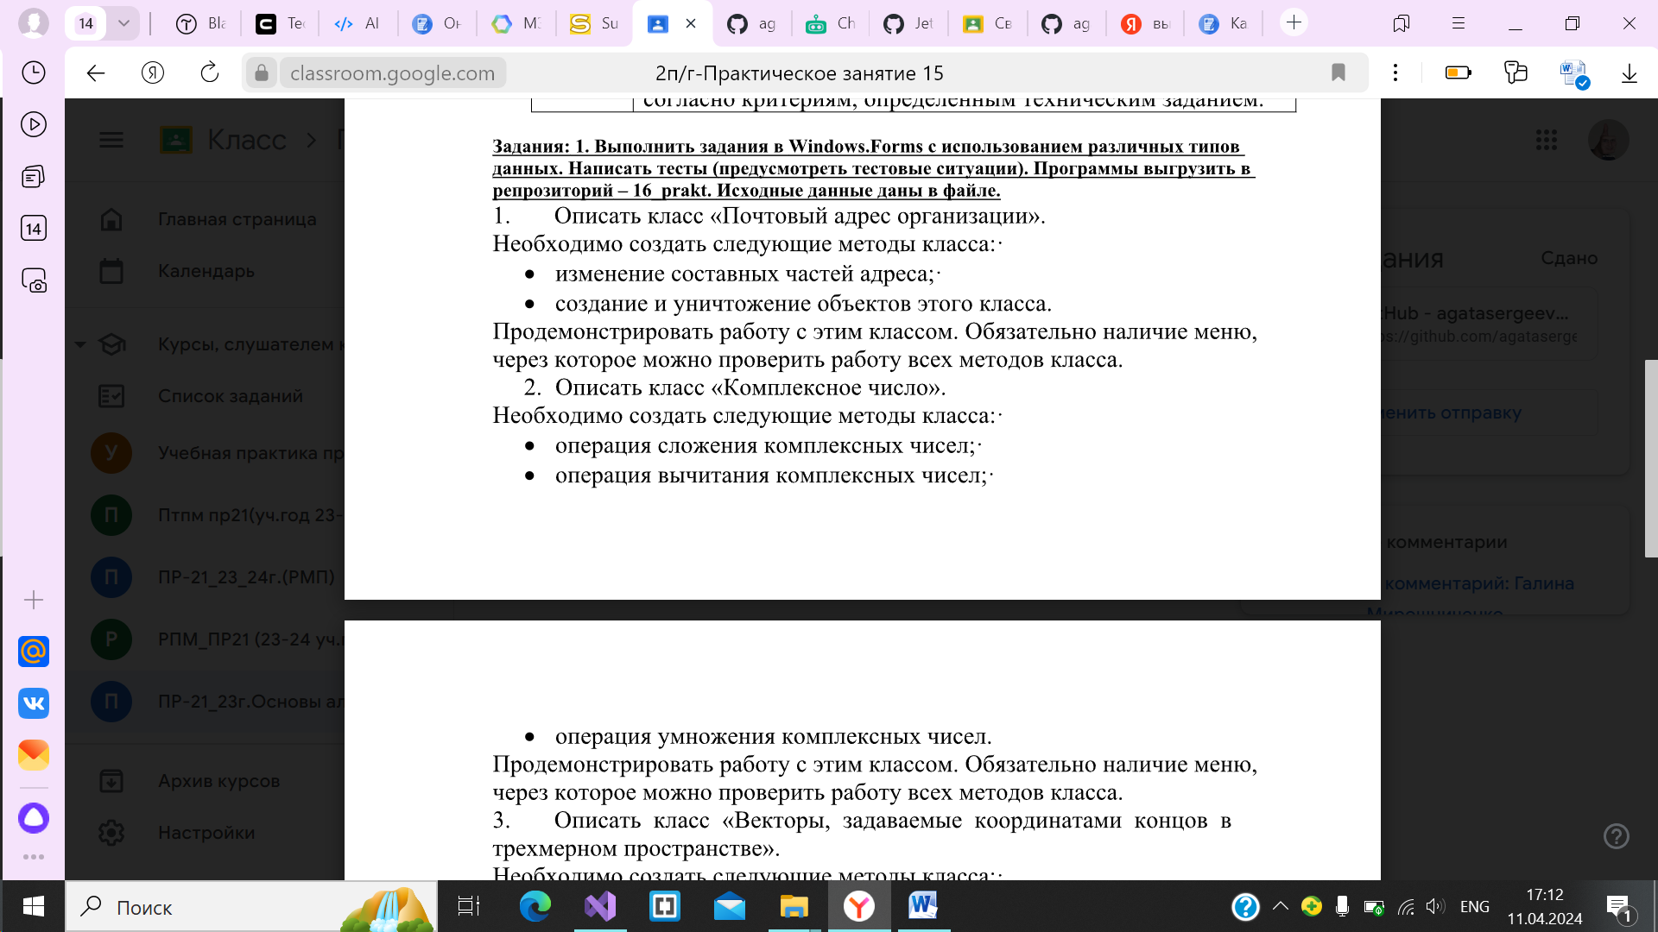



**Входные данные:** a, b, c, d – числа, int.

**Выходные данные:** значение выражения

**Блок-схема:**

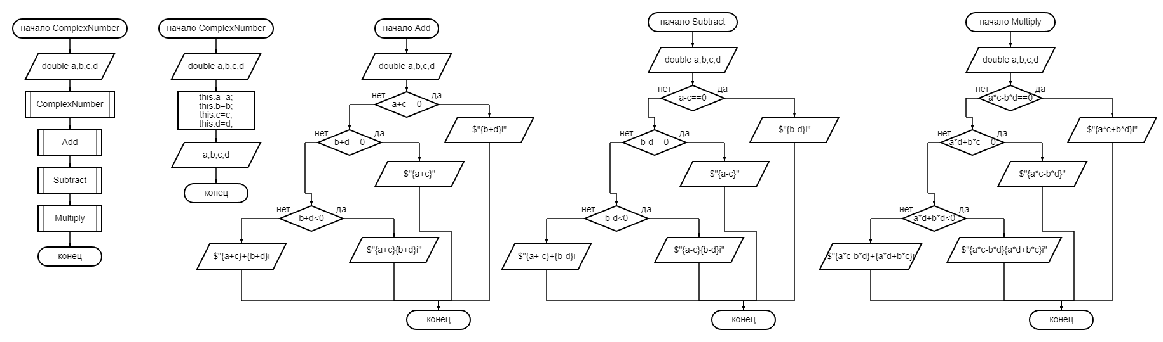

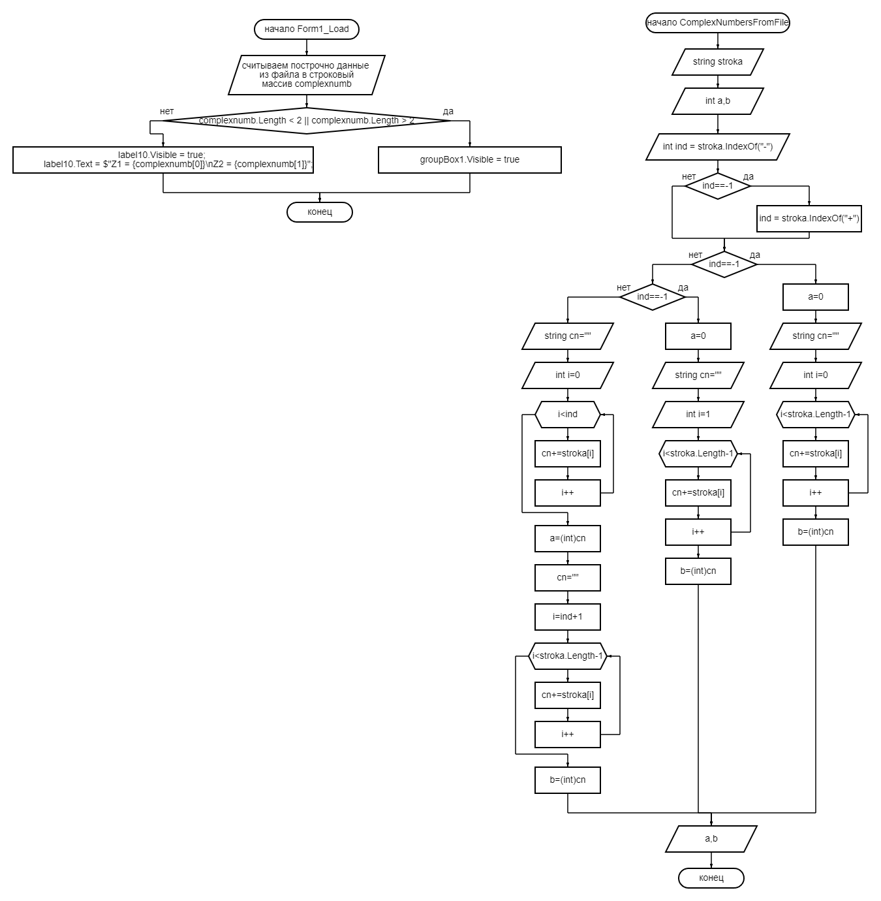

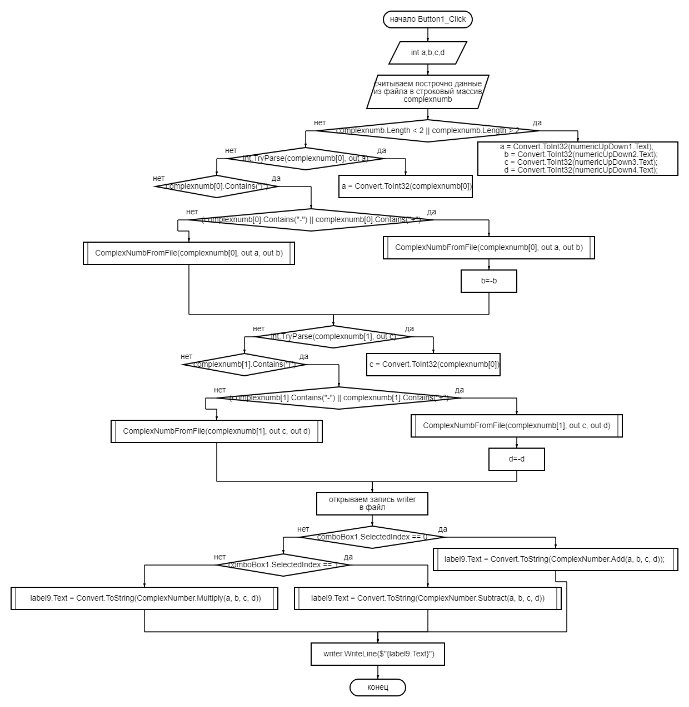

**Листинг программы:**

Form1.cs:

public partial class Form1 : Form

{

public Form1()

{

InitializeComponent();

}

private void Form1_Load(object sender, EventArgs e)

{

comboBox1.DropDownStyle = ComboBoxStyle.DropDownList;

pictureBox1.Image = Image.FromFile("cat.jfif");

string[] complexnumb = File.ReadAllLines("complexnumb.txt");

if (complexnumb.Length < 2 || complexnumb.Length > 2)

{

groupBox1_ComplexNumbers.Visible = true;

}

else

{

label10.Visible = true;

label10.Text = $"Z1 = {complexnumb[0]}\nZ2 = {complexnumb[1]}";

}

}

private void button1_Click(object sender, EventArgs e)

{

int a=0, b=0, c=0, d=0;

string[] complexnumb = File.ReadAllLines("complexnumb.txt");

if (complexnumb.Length < 2 || complexnumb.Length > 2)

{

a = Convert.ToInt32(numericUpDown1.Text);

b = Convert.ToInt32(numericUpDown2.Text);

c = Convert.ToInt32(numericUpDown3.Text);

d = Convert.ToInt32(numericUpDown4.Text);

}

else

{

if (int.TryParse(complexnumb[0], out a)) a = Convert.ToInt32(complexnumb[0]);

else if (complexnumb[0].Contains("i"))

{

if (complexnumb[0].Contains("-") || complexnumb[0].Contains("+"))

{

ComplexNumbFromFile(complexnumb[0], out a, out b);

b = -b;

}

else ComplexNumbFromFile(complexnumb[0], out a, out b);

}

if (int.TryParse(complexnumb[1], out c)) c = Convert.ToInt32(complexnumb[1]);

else if (complexnumb[1].Contains("i"))

{

if (complexnumb[1].Contains("-") || complexnumb[1].Contains("+"))

{

ComplexNumbFromFile(complexnumb[1], out c, out d);

d = -d;

}

else ComplexNumbFromFile(complexnumb[1], out c, out d);

}

}

using (StreamWriter writer = new StreamWriter("result.txt"))

{

if (comboBox1.SelectedIndex == 0)

{

label9.Text = Convert.ToString(ComplexNumber.Add(a, b, c, d));

}

else if (comboBox1.SelectedIndex == 1)

{

label9.Text = Convert.ToString(ComplexNumber.Subtract(a, b, c, d));

}

else

{

label9.Text = Convert.ToString(ComplexNumber.Multiply(a, b, c, d));

}

writer.WriteLine($"{label9.Text}");

}

}

public void ComplexNumbFromFile(string stroka, out int a, out int b)

{

a = 0;

b = 0;

int ind = stroka.IndexOf("-");

if (ind == -1) ind = stroka.IndexOf("+");

if (ind == -1)

{

a = 0;

string cn = "";

for (int i = 0; i < stroka.Length-1; i++)

{

cn += stroka[i];

}

b = Convert.ToInt32(cn);

}

else if (ind == 0)

{

a = 0;

string cn = "";

for (int i = 1; i < stroka.Length-1; i++)

{

cn += stroka[i];

}

b = Convert.ToInt32(cn);

}

else

{

string cn = "";

for (int i = 0; i < ind; i++)

{

cn += stroka[i];

}

a = Convert.ToInt32(cn);

cn = "";

for (int i = ind + 1; i < stroka.Length-1; i++)

{

cn += stroka[i];

}

b = Convert.ToInt32(cn);

}

}

}

Class:

class ComplexNumber

{

private double a;

private double b;

private double c;

private double d;

public ComplexNumber(double a, double b, double c, double d)

{

this.a = a;

this.b = b;

this.c = c;

this.d = d;

}

static public string Add(double a, double b, double c, double d)

{

if (a+c==0) return $"{b + d}i";

else if (b+d==0) return $"{a + c}";

else if (b+d<0) return $"{a + c}{b + d}i";

else return $"{a + c}+{b + d}i";

}

static public string Subtract(double a, double b, double c, double d)

{

if (a-c==0) return $"{b - d}i";

else if (b-d==0) return $"{a - c}";

else if (b-d<0) return $"{a - c}{b - d}i";

else return $"{a - c}+{b - d}i";

}

static public string Multiply(double a, double b, double c, double d)

{

if (a * c - b * d==0) return $"{a * d + b * c}i";

else if (a * d + b * c==0) return $"{a * c - b * d}";

else if (a * d + b * c < 0) return $"{a * c - b * d}{a * d + b * c}i";

else return $"{a * c - b * d} + {a * d + b * c}i";

}

}

**Тестовые ситуации:**

